**计算机程序设计基础（C++)**

**实验报告**

专业班级： 软工2304

学 号： 8209230422

姓 名： 宋奕玮

**实验报告成绩：**

|  |  |  |  |  |  |  |
| --- | --- | --- | --- | --- | --- | --- |
| **实验** | **实验一** | **实验二** | **实验三** | **实验四** | **实验五** | **总评** |
| **成绩** |  |  |  |  |  |  |

**批阅教师：**

**实验一、实验环境与简单程序设计**

**一、实验目的**

1、掌握集成开发环境，掌握C++程序的基本要素以及完整的C++程序开发过程。

2、掌握基本数据类型、运算符和表达式的使用。理解隐式转换和强制转换，理解数据超过该数据类型

表示范围时的溢出。掌握不同数据之间的混合算术运算中数据类型的转换。

3、变量的定义与常量的使用。

4、输入、输出的实现。

5、编译信息的理解与错误的修改。

6、简单程序的设计。

**二、实验内容**

熟悉C++编程环境，可以使用VS；对已经能熟练掌握C++开发环境的同学，可

以跳过本部分内容）

**1.编辑输入下列程序，找出下面代码的错误并改正：**

#include<iostream>

using namespace std;

int main()

{

Int i = k + 1;

cout << i++ << endl;

int i = 1;

cout << i++ << endl;

cout << "Welcome to C++"<<endl;

return 0;

}

**2.求圆锥的体积：要求键盘输入圆锥底的半径、锥高，使用标识符常量定义圆周率。**

(1)创建一个控制台项目

(2)在文件中输入程序内容，存盘

(3)编译、连接、运行；观察结果

**3**.**通过下面程序验证你所使用系统上运行的C++编译器中每个基本数据类型的长度。**

#include<iostream>

using namespace std;

int main()

{

cout << "char length:" << sizeof(char) << endl;

cout << "int length:" << sizeof(int) << endl;

}

**4.观察下面程序的执行结果。**

#include <iostream>

#include <iomanip>

using namespace std;

int main()

unsigned int testUnint=65534;//oxfffe

cout << "output in unsigned int 1 type:"" << testUnint<< end;//<<oct;

cout << "output in char type:!" << static_ cast<char>(testUnint)<< endl;

cout << "output in short type:" << static_ cast<short>(testUnint)<< endl;//为什么结果为-2?:

cout << "output in int type:" << static_ cast<int>. (testUnint)<< endl;

cout << "output in double type:"<< static cast<double>(testUnint)<< endl;

cout << "output in double type:" <<setprecision(4)<< static_ cast<double>(testUnint)<< endl;

cout << "output in Hex unsigned int type:" <<hex<< testUnint<< endl; //16进制输出

system("pause");

return 0;

**自己编程测试一下将testUnint按8进制输出<<oct;je_将一个实数转换成int,观察结果。**

**5.编程，输入华氏温度，将其转换为摄氏温度后输出（保留两位小数）。**

**三、算法分析，程序结果**

1.错误，int重复定义，k未定义

#include<iostream>

using namespace std;

int main()

{

int k = 0;

int i = k + 1;

cout << i++ << endl;

//int i = 1;

cout << i++ << endl;

cout << "Welcome to C++" << endl;

return 0;

}

结果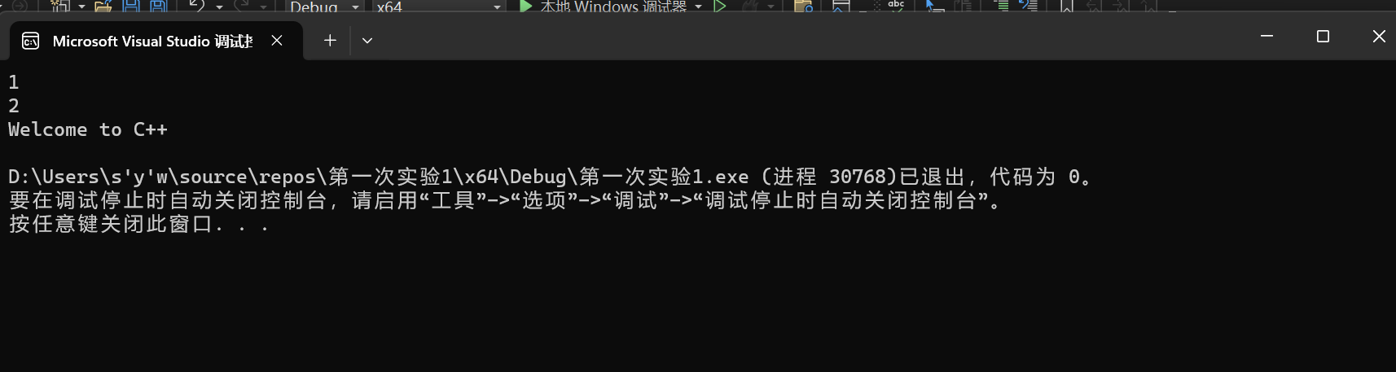

2. #include<iostream>

#define pi 3.14159

using namespace std;

int main()

{

double r = 0;

double h = 0;

double V = 0;

cin >> r;

cin >> h;

cout << "请输入圆锥的半径和高 " << endl;

V = pi / 3 * r * r * h;

cout << "圆锥的体积是 " << V << endl;

}

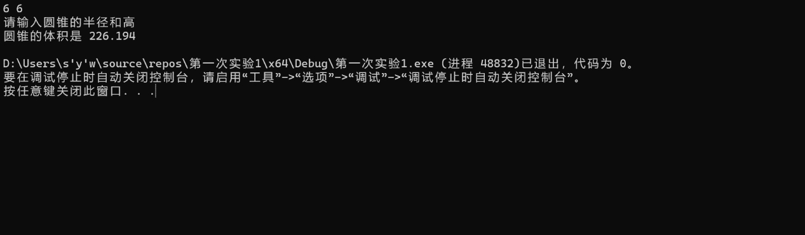

3. #include<iostream>

using namespace std;

int main()

{

cout << "char length:" << sizeof(char) << endl;

cout << "int length:" << sizeof(int) << endl;

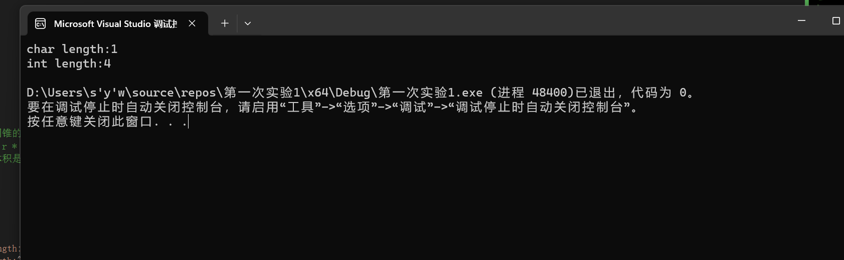}

4. #include<iostream>

#include<iomanip>

using namespace std;

int main()

{

unsigned int testUnint = 65534;

cout << "output in Hex unsigned int type" << oct << testUnint << endl;

cout << "output in int type" << int(testUnint);

}

结果

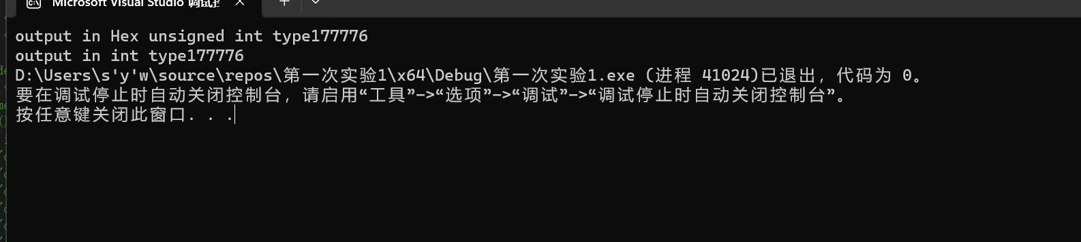

5. #include<iostream>

#include<iomanip>

using namespace std;

int main()

{

float f = 0;

double c = 1;

cout << "请输入摄氏度" << endl;

cin >> f;

c = (f - 32) * 5 / 9;

cout << "该华氏度对应的摄氏度为 " << fixed << setprecision(2) << c << endl;

return 0;

}

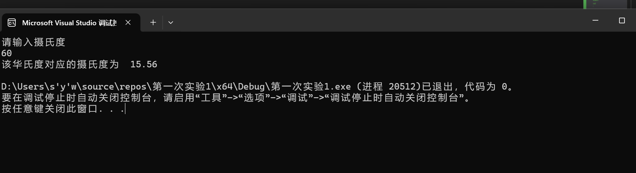结果

**四、遇到的问题与解决方法**

**请教老师和同学，充分利用互联网搜集相关信息，自己思考，反复试错**

**五、体会**

**受益良多**

**实验二、数据结构**

**一、实验目的**

1、学习与掌握逻辑运算与逻辑表达式。

2、熟练掌握if、switch、while、do-while，for语句的语法结构与执行过程。

3、掌握选择、循环程序的设计方法

**二、实验内容**

1、输入一个字符，如果为小写，转换为大写输出，否则，输出其后继字符的ASCII码值。

2、输入x计算表达式的值：

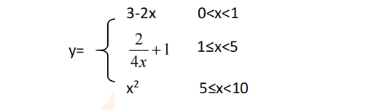

分别输入 0.2, 1, 5 , 0,观察输出结果。

1. 输入三角形的三条边，求周长，并判断该三角形是否为等腰三角形（提示：要三边是否可以构成三角形）。

4、 完成计算器程序，实现（+ - * / %）运算。考虑除数为 0 与运算符非法的情况。

5、输入一行字符，分别统计出其中英文字母、空格、数字字符和其它字符的个数。

提示：从键盘上读入一个字符给变量 c，判断 c 是属于哪种字符并计数，循环读入下个字符，直到回车换行字符'\n'为止。

cin，scanf（）都不能读入空格以及‘\n’字符，查找资料解决输入这两个字符的方法。

（这个题训练大家自主学习能力以及如何获取新知识、探索解决未知问题的能力。）

6、编写一个程序：从键盘上输入两个正整数，求 a 和 b 的最大公约数与最小公倍数。

7、使用循环结构输出下列图形：

*

**

***

****

*****

8、从键盘输入 a，用迭代法求 a 的平方根 x= *a* 。求平方根的迭代公式为：

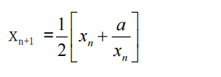

要求精确到|xn+1 - xn|<10 -5。

提示：迭代法是把 xn代入迭代公式右边，计算出 xn+1来，然后把 xn+1 作为新的 xn ，计算出新的 xn+1，如此重复，直到|xn+1 - xn|<10 -5 时，xn+1 为所求的平方根。可以把 a 作为 xn 的初始值。

思考：（1）如果输入 a 为负，在运行时会出现什么情况? 修改程序使之能处理任何的 a 值。

(2）能否|xn+1 -xn|<10 -10或更小? 为什么? 请试一下。

9、苹果每个 0.8 元，第一天买 2 个，第二天开始，每天买前天的 2 倍，直到购买的苹果数不超过100的最大值，求每天平均花多少钱。

**三、算法分析，程序结果**

**1.** #include<iostream>

using namespace std;

int main()

{

char a = 0;

cout << "请输入一个字符 " << endl;

cin >> a;

if (a >= 97 && a <=122)

cout << char(a - 32) << endl;

else

cout << a +1<< endl;

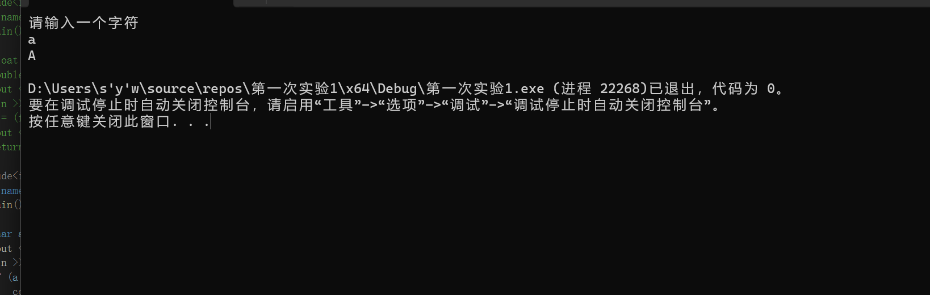}

**2.** #include<iostream>

using namespace std;

int main()

{

double x = 0;

double y = 0;

cout << "请输入一个X的值 " << endl;

cin >> x;

if (x>0&&x<1)

y = 3 - 2 * x;

else if (x>=1&&x < 5)

y = 2 / (4 * x) + 1;

else if (x>=5&&x < 10)

y = x * x;

else

cout << "错误" << endl;

cout << "y=" << y;

return 0;

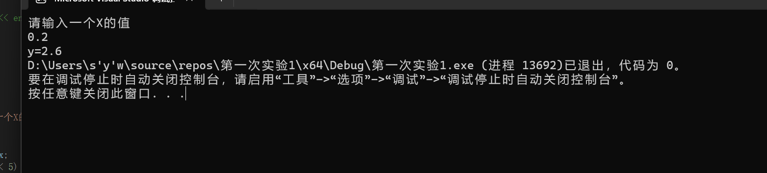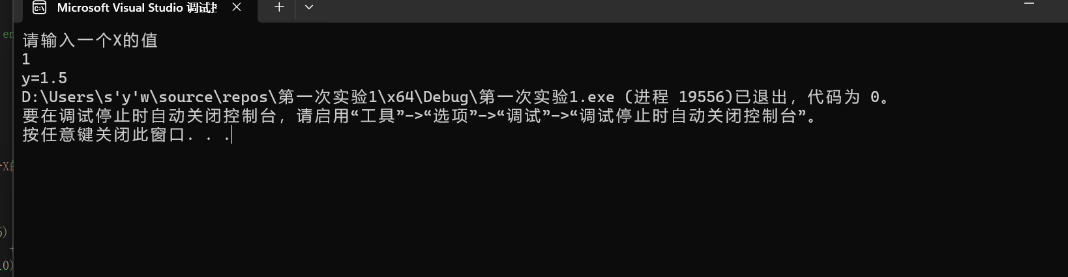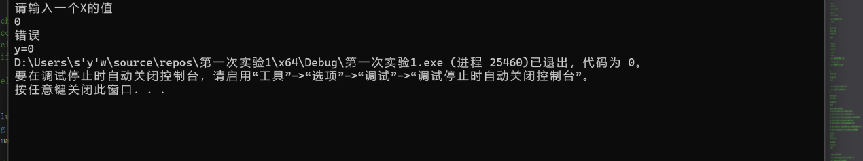}

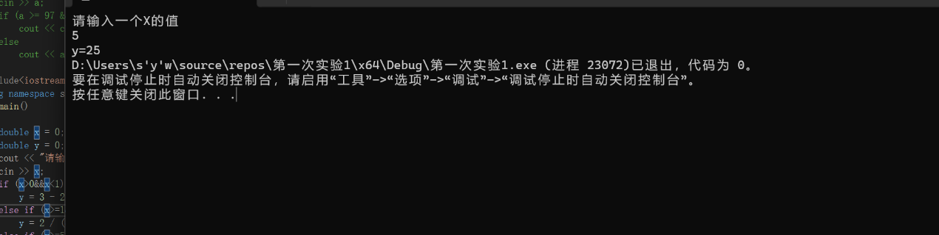**3.** #include<iostream>

using namespace std;

int main()

{

double a = 0;

double b = 0;

double c = 0;

cout << "请输入三角形的三边长 " << endl;

cin >>a, b, c;

if (a+b>c&&a+c>b&&b+c>a)

if (a == b || b == c || a == c)

cout << "三角形为等腰三角形 " << endl;

else

cout << "三角形不是等腰三角形" << endl;

else

cout << "无法构成三角形" << endl;

return 0;

}

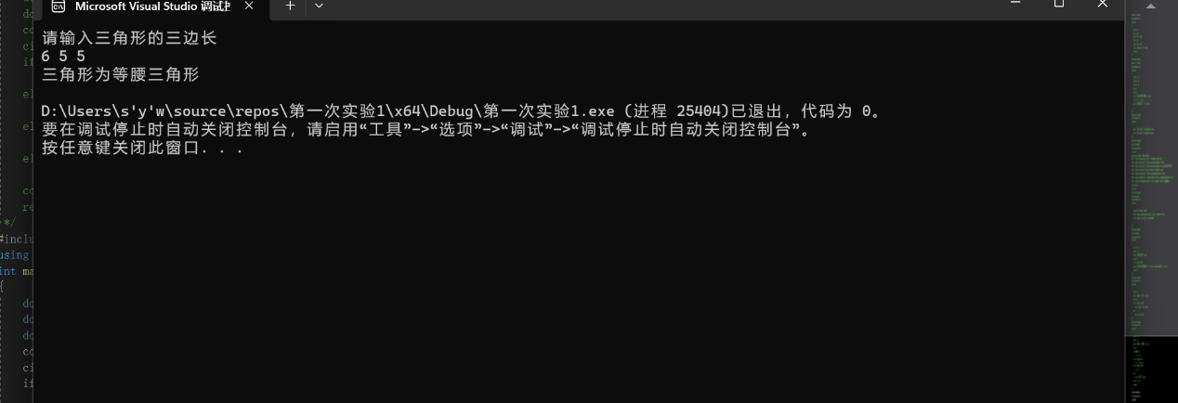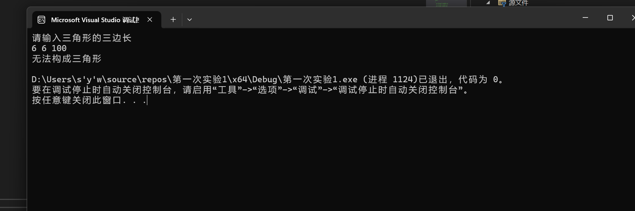}

**4.** #include<iostream>

using namespace std;

int main()

{

double a = 0;

double b = 0;

cin >> a;

cin >> b;

cout << "a加b等于" << a + b << endl;

cout << "a减b等于" << a - b << endl;

cout << "a除b等于" << a / b << endl;

cout << "a乘b等于" << a * b << endl;

cout << "a除b取余等于 " << int(a)%int(b) << endl;

if (b == 0)

cout << "a为正无穷大" << endl;

}

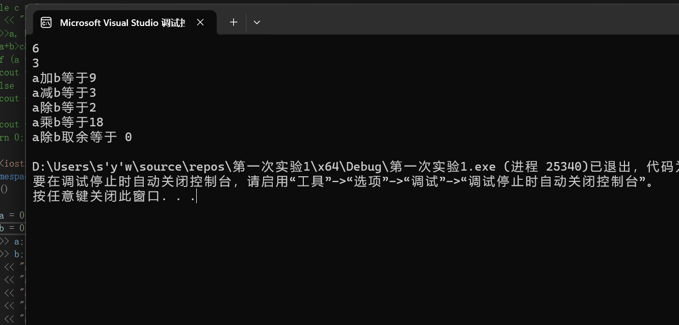**5.** #include<iostream>

#include<string>

using namespace std;

int main()

{

string input_str;

cout << "请输入一行字符:" << endl;

string s;

int letters = 0;

int spacing = 0;

int number = 0;

int others = 0;

getline(cin, input_str);

for (char c : input_str)

{

if (isalpha(c))

letters++;

else if (isspace(c))

spacing++;

else if (isdigit(c))

number++;

else

others++;

}

cout << "英文字母的个数为" << letters<<endl;

cout << "空格的个数为" << spacing<<endl;

cout << "数字的个数为" << number<<endl;

cout << "其他字符的个数为" << others<<endl;

return 0;

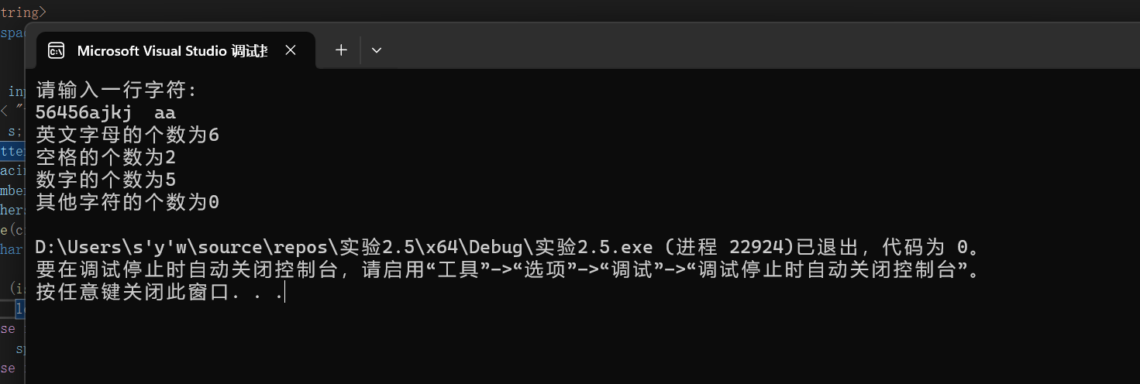}

**6.** #include<iostream>

using namespace std;

int main()

{

int a = 0;

int b = 0;

cin >> a;

cin >> b;

const int x = a;

const int y = b;

while (b > 0)

{

int temp = b;

b = a % b;

a = temp;

}

cout << "a和b的最大公因数是 " << a << endl;

int n = x * y / a;

cout << "a和b的最小公倍数是 " << n << endl;

return 0;

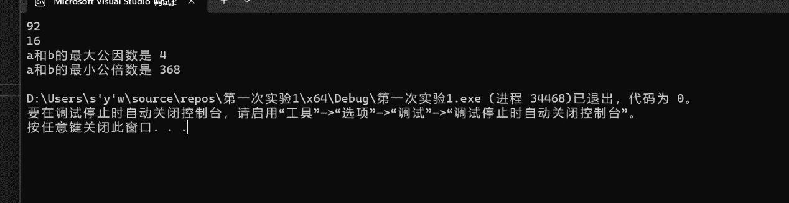}

**7.** #include<iostream>

using namespace std;

int main()

{

for (int i = 1;i <= 5;i++)

{

for (int j = 1;j <= i;j++)

{

cout << "*";

}

cout << endl;

}

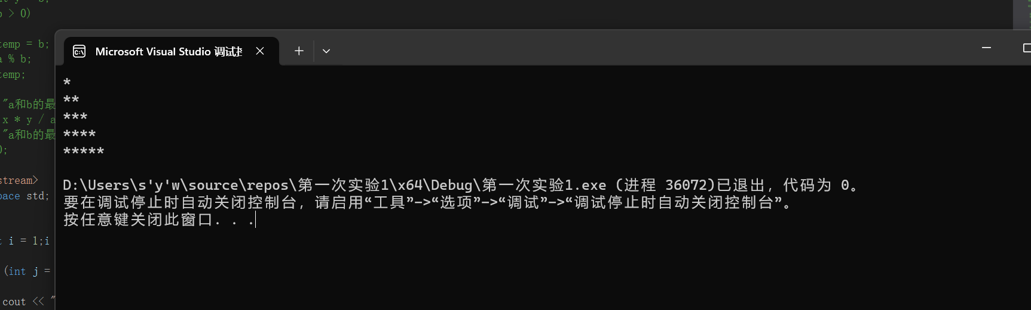}

**8.** #include<iostream>

using namespace std;

int main()

{

double a = 0;

double Xn1 = 0;

double Xn = 0;

cout << "请输入a的值" << endl;

cin >> a;

Xn = 0.5 * (a + 1);

Xn1 = (Xn + a / Xn);

while (Xn1 - Xn > 0.00001 || Xn1 - Xn < -0.00001)

{

Xn = Xn1;

Xn1 = 0.5 * (Xn1 + a / Xn1);

}

cout << "a的平方根是 " <<Xn1<< endl;

return 0;

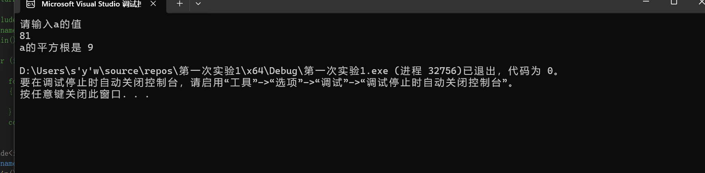}

**9.** #include<iostream>

using namespace std;

int main()

{

double a = 0.8;

double w = 0;

double d = 0;

double x = 0;

for (double b = 2;b < 100;b = b * 2)

{

w = a * b +w;

d++;

}

x = w / d;

cout << "平均每天花费的钱数为" << x << endl;

}

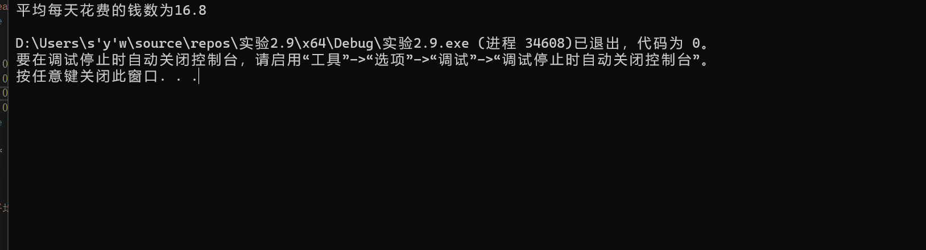

**四、遇到的问题与解决方法**

**五、体会**